МИНИСТЕРСТВО ЛЕСНОГО ХОЗЯЙСТВА И ОХРАНЫ ОБЪЕКТОВ ЖИВОТНОГО МИРА НИЖЕГОРОДСКОЙ ОБЛАСТИ
Государственное бюджетное профессиональное образовательное учреждение Нижегородской области
«КРАСНОБАКОВСКИЙ ЛЕСНОЙ КОЛЛЕДЖ»
(ГБПОУ НО «КБЛК»)

ДЕНЬ 6
Создание графического интерфейса (GUI) на Python + Tkinter для работы с БД

Выполнила: Хлебова Дарья,
Студентка 24-ИС.
Руководитель:

р.п. Красные Баки
2026 г.

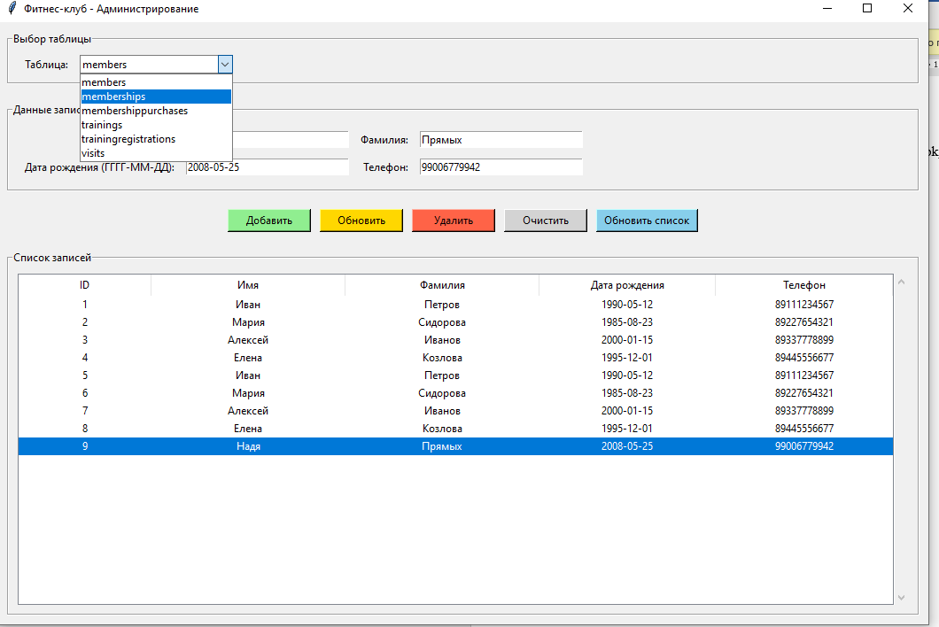
import tkinter as tk
from tkinter import ttk, messagebox
import mysql.connector

# ПОДКЛЮЧЕНИЕ К БД
def connect_db():
try:
conn = mysql.connector.connect(
host="localhost",
user="root",
password="1234",
database="fitnesyo"
)
return conn
except Exception as e:
messagebox.showerror("Ошибка", f"Не подключиться: {e}")
return None

# СЛОВАРЬ С КОНФИГУРАЦИЕЙ ТАБЛИЦ
TABLES_CONFIG = {
"members": {
"title": "Клиенты",
"columns": ("id", "first_name", "last_name", "birth_date", "phone"),
"headers": ("ID", "Имя", "Фамилия", "Дата рождения", "Телефон"),
"widths": (50, 120, 120, 100, 100),
"fields": [
{"label": "Имя:", "name": "first_name", "required": True},
{"label": "Фамилия:", "name": "last_name", "required": True},
{"label": "Дата рождения (ГГГГ-ММ-ДД):", "name": "birth_date", "required": False},
{"label": "Телефон:", "name": "phone", "required": False}
],
"insert_sql": "INSERT INTO members (first_name, last_name, birth_date, phone) VALUES (%s, %s, %s, %s)",
"update_sql": "UPDATE members SET first_name=%s, last_name=%s, birth_date=%s, phone=%s WHERE id=%s",
"delete_sql": "DELETE FROM members WHERE id=%s",
"select_sql": "SELECT * FROM members",
"pk": "id"
},
"memberships": {
"title": "Типы абонементов",
"columns": ("id", "name", "duration_days", "price", "max_visits"),
"headers": ("ID", "Название", "Дней", "Цена", "Макс. посещений"),
"widths": (50, 150, 80, 100, 120),
"fields": [
{"label": "Название:", "name": "name", "required": True},
{"label": "Длительность (дней):", "name": "duration_days", "required": True},
{"label": "Цена:", "name": "price", "required": True},
{"label": "Макс. посещений (NULL=безлим):", "name": "max_visits", "required": False}
],
"insert_sql": "INSERT INTO memberships (name, duration_days, price, max_visits) VALUES (%s, %s, %s, %s)",
"update_sql": "UPDATE memberships SET name=%s, duration_days=%s, price=%s, max_visits=%s WHERE id=%s",
"delete_sql": "DELETE FROM memberships WHERE id=%s",
"select_sql": "SELECT * FROM memberships",
"pk": "id"
},
"membershippurchases": {
"title": "Покупки абонементов",
"columns": ("id", "member_id", "membership_id", "purchase_date", "expiration_date"),
"headers": ("ID", "ID клиента", "ID абонемента", "Дата покупки", "Дата окончания"),
"widths": (50, 80, 80, 100, 100),
"fields": [
{"label": "ID клиента:", "name": "member_id", "required": True},
{"label": "ID абонемента:", "name": "membership_id", "required": True},
{"label": "Дата покупки (ГГГГ-ММ-ДД):", "name": "purchase_date", "required": True},
{"label": "Дата окончания (ГГГГ-ММ-ДД):", "name": "expiration_date", "required": True}
],
"insert_sql": "INSERT INTO membershippurchases (member_id, membership_id, purchase_date, expiration_date) VALUES (%s, %s, %s, %s)",
"update_sql": "UPDATE membershippurchases SET member_id=%s, membership_id=%s, purchase_date=%s, expiration_date=%s WHERE id=%s",
"delete_sql": "DELETE FROM membershippurchases WHERE id=%s",
"select_sql": "SELECT * FROM membershippurchases",
"pk": "id"
},
"trainings": {
"title": "Тренировки",
"columns": ("id", "name", "trainer", "max_participants"),
"headers": ("ID", "Название", "Тренер", "Макс. участников"),
"widths": (50, 150, 120, 120),
"fields": [
{"label": "Название тренировки:", "name": "name", "required": True},
{"label": "Тренер:", "name": "trainer", "required": True},
{"label": "Макс. участников:", "name": "max_participants", "required": True}
],
"insert_sql": "INSERT INTO trainings (name, trainer, max_participants) VALUES (%s, %s, %s)",
"update_sql": "UPDATE trainings SET name=%s, trainer=%s, max_participants=%s WHERE id=%s",
"delete_sql": "DELETE FROM trainings WHERE id=%s",
"select_sql": "SELECT * FROM trainings",
"pk": "id"
},
"trainingregistrations": {
"title": "Регистрации на тренировки",
"columns": ("id", "member_id", "training_id", "registration_date"),
"headers": ("ID", "ID клиента", "ID тренировки", "Дата регистрации"),
"widths": (50, 80, 80, 100),
"fields": [
{"label": "ID клиента:", "name": "member_id", "required": True},
{"label": "ID тренировки:", "name": "training_id", "required": True},
{"label": "Дата регистрации (ГГГГ-ММ-ДД):", "name": "registration_date", "required": True}
],
"insert_sql": "INSERT INTO trainingregistrations (member_id, training_id, registration_date) VALUES (%s, %s, %s)",
"update_sql": "UPDATE trainingregistrations SET member_id=%s, training_id=%s, registration_date=%s WHERE id=%s",
"delete_sql": "DELETE FROM trainingregistrations WHERE id=%s",
"select_sql": "SELECT * FROM trainingregistrations",
"pk": "id"
},
"visits": {
"title": "Посещения клуба",
"columns": ("id", "member_id", "visit_date", "visit_time"),
"headers": ("ID", "ID клиента", "Дата", "Время"),
"widths": (50, 80, 100, 80),
"fields": [
{"label": "ID клиента:", "name": "member_id", "required": True},
{"label": "Дата (ГГГГ-ММ-ДД):", "name": "visit_date", "required": True},
{"label": "Время (ЧЧ:ММ:СС):", "name": "visit_time", "required": True}
],
"insert_sql": "INSERT INTO visits (member_id, visit_date, visit_time) VALUES (%s, %s, %s)",
"update_sql": "UPDATE visits SET member_id=%s, visit_date=%s, visit_time=%s WHERE id=%s",
"delete_sql": "DELETE FROM visits WHERE id=%s",
"select_sql": "SELECT * FROM visits",
"pk": "id"
}
}

class FitnessApp:
def __init__(self, root):
self.root = root
self.root.title("Фитнес-клуб - Администрирование")
self.root.geometry("1050x680")

self.current_table = tk.StringVar(value="members")
self.selected_id = None

self.create_widgets()
self.setup_table_change_listener()
self.refresh_table()

def create_widgets(self):
# ВЕРХНЯЯ ПАНЕЛЬ - ВЫБОР ТАБЛИЦЫ
selector_frame = tk.LabelFrame(self.root, text="Выбор таблицы", padx=10, pady=10)
selector_frame.pack(pady=10, padx=10, fill="x")

tk.Label(selector_frame, text="Таблица:").pack(side="left", padx=5)
self.table_combo = ttk.Combobox(selector_frame, textvariable=self.current_table,
values=list(TABLES_CONFIG.keys()), state="readonly", width=25)
self.table_combo.pack(side="left", padx=5)

# ПОЛЯ ДЛЯ ВВОДА
self.input_frame = tk.LabelFrame(self.root, text="Данные записи", padx=10, pady=10)
self.input_frame.pack(pady=10, padx=10, fill="x")

self.entries = {}

# КНОПКИ
button_frame = tk.Frame(self.root)
button_frame.pack(pady=10)

tk.Button(button_frame, text="Добавить", command=self.add_record,
bg="#90EE90", width=12).pack(side="left", padx=5)
tk.Button(button_frame, text="Обновить", command=self.update_record,
bg="#FFD700", width=12).pack(side="left", padx=5)
tk.Button(button_frame, text="Удалить", command=self.delete_record,
bg="#FF6347", width=12).pack(side="left", padx=5)
tk.Button(button_frame, text="Очистить", command=self.clear_entries,
bg="#D3D3D3", width=12).pack(side="left", padx=5)
tk.Button(button_frame, text="Обновить список", command=self.refresh_table,
bg="#87CEEB", width=15).pack(side="left", padx=5)

# ТАБЛИЦА ДАННЫХ
tree_frame = tk.LabelFrame(self.root, text="Список записей", padx=10, pady=10)
tree_frame.pack(fill="both", expand=True, padx=10, pady=10)

scroll_y = tk.Scrollbar(tree_frame)
scroll_y.pack(side="right", fill="y")

self.tree = ttk.Treeview(tree_frame, show="headings", yscrollcommand=scroll_y.set)
scroll_y.config(command=self.tree.yview)
self.tree.pack(fill="both", expand=True)
self.tree.bind("<<TreeviewSelect>>", self.on_select)

def rebuild_input_fields(self):
"""Перестраивает поля ввода при смене таблицы"""
for widget in self.input_frame.winfo_children():
widget.destroy()

self.entries = {}
config = TABLES_CONFIG[self.current_table.get()]

for i, field in enumerate(config["fields"]):
row = i // 2
col = (i % 2) * 2
tk.Label(self.input_frame, text=field["label"]).grid(row=row, column=col, padx=5, pady=5, sticky="e")
entry = tk.Entry(self.input_frame, width=30)
entry.grid(row=row, column=col+1, padx=5, pady=5)
self.entries[field["name"]] = entry

def rebuild_treeview(self):
"""Перестраивает колонки Treeview при смене таблицы"""
for col in self.tree["columns"]:
self.tree.heading(col, text="")

config = TABLES_CONFIG[self.current_table.get()]
self.tree["columns"] = config["columns"]

for col, header, width in zip(config["columns"], config["headers"], config["widths"]):
self.tree.heading(col, text=header)
self.tree.column(col, width=width, anchor="center")

def setup_table_change_listener(self):
"""Обработчик смены таблицы"""
def on_table_change(*args):
self.rebuild_treeview()
self.rebuild_input_fields()
self.selected_id = None
self.refresh_table()
self.current_table.trace_add("write", on_table_change)

def refresh_table(self):
"""Обновляет таблицу данными из базы"""
for row in self.tree.get_children():
self.tree.delete(row)

conn = connect_db()
if not conn:
return

cursor = conn.cursor()
config = TABLES_CONFIG[self.current_table.get()]

try:
cursor.execute(config["select_sql"])
rows = cursor.fetchall()
for row in rows:
self.tree.insert("", tk.END, values=row)
except Exception as e:
messagebox.showerror("Ошибка запроса", str(e))
finally:
cursor.close()
conn.close()

def on_select(self, event):
"""Заполняет поля ввода значениями из выделенной строки - СОХРАНЯЕТ ID"""
selected = self.tree.selection()
if not selected:
self.selected_id = None
return

values = self.tree.item(selected[0])['values']
if not values:
self.selected_id = None
return

# ВАЖНО: сохраняем ID (первый столбец)
self.selected_id = values[0]

config = TABLES_CONFIG[self.current_table.get()]

# Заполняем поля (смещение на 1, т.к. первый столбец - это PK)
for i, field in enumerate(config["fields"]):
if field["name"] in self.entries:
self.entries[field["name"]].delete(0, tk.END)
# i+1 потому что values[0] это ID
if i + 1 < len(values) and values[i + 1] is not None:
self.entries[field["name"]].insert(0, str(values[i + 1]))

def add_record(self):
"""Добавляет новую запись"""
config = TABLES_CONFIG[self.current_table.get()]

values = []
for field in config["fields"]:
val = self.entries[field["name"]].get().strip()
if field["required"] and not val:
messagebox.showwarning("Внимание", f"Поле '{field['label']}' обязательно!")
return
values.append(val if val else None)

conn = connect_db()
if not conn:
return

cursor = conn.cursor()
try:
cursor.execute(config["insert_sql"], values)
conn.commit()
messagebox.showinfo("Успех", "Запись добавлена!")
self.clear_entries()
self.refresh_table()
except Exception as e:
messagebox.showerror("Ошибка", str(e))
finally:
cursor.close()
conn.close()

def update_record(self):
"""Обновляет выбранную запись - ИСПРАВЛЕНО"""
# Проверяем, выбран ли ID
if self.selected_id is None:
messagebox.showwarning("Внимание", "Выберите запись для обновления!")
return

config = TABLES_CONFIG[self.current_table.get()]

# Собираем значения из полей
values = []
for field in config["fields"]:
val = self.entries[field["name"]].get().strip()
if field["required"] and not val:
messagebox.showwarning("Внимание", f"Поле '{field['label']}' обязательно!")
return
values.append(val if val else None)

# Добавляем ID в конец для WHERE
values.append(self.selected_id)

conn = connect_db()
if not conn:
return

cursor = conn.cursor()
try:
cursor.execute(config["update_sql"], values)
conn.commit()
messagebox.showinfo("Успех", "Запись обновлена!")
self.refresh_table()
except Exception as e:
messagebox.showerror("Ошибка", str(e))
finally:
cursor.close()
conn.close()

def delete_record(self):
"""Удаляет выбранную запись - ИСПРАВЛЕНО"""
if self.selected_id is None:
messagebox.showwarning("Внимание", "Выберите запись для удаления!")
return

if not messagebox.askyesno("Подтверждение", "Точно удалить?"):
return

config = TABLES_CONFIG[self.current_table.get()]

conn = connect_db()
if not conn:
return

cursor = conn.cursor()
try:
cursor.execute(config["delete_sql"], (self.selected_id,))
conn.commit()
messagebox.showinfo("Успех", "Запись удалена!")
self.clear_entries()
self.refresh_table()
except Exception as e:
messagebox.showerror("Ошибка", str(e))
finally:
cursor.close()
conn.close()

def clear_entries(self):
"""Очищает поля и сбрасывает selected_id"""
for entry in self.entries.values():
entry.delete(0, tk.END)
self.selected_id = None

# ЗАПУСК
if __name__ == "__main__":
root = tk.Tk()
app = FitnessApp(root)
root.mainloop()

Вывод:
Разработано приложение для управления фитнес-клубом на Python с использованием Tkinter и MySQL. Реализован графический интерфейс с возможностью переключения между всеми таблицами базы данных: клиенты, абонементы, покупки абонементов, тренировки, регистрации на тренировки и посещения. Для каждой таблицы динамически строятся поля ввода и таблица для отображения данных. Реализованы все CRUD операции: добавление, обновление, удаление и просмотр записей. Применены параметризованные SQL-запросы для защиты от инъекций. Приложение позволяет удобно администрировать базу данных фитнес-клуба без прямого написания SQL-кода.

Контрольные вопросы:
1. Параметр auto_increment автоматически генерирует уникальное последовательное целочисленное значение для столбца при добавлении новой записи, что удобно для создания первичных ключей без ручного ввода.
2. Если не указать значения для NOT NULL полей в INSERT, СУБД выдаст ошибку нарушения ограничения целостности, и запись не будет добавлена.
3. В Tkinter получить выделенную строку из Treeview можно с помощью метода selection() (возвращает кортеж идентификаторов) и item(), передав полученный ID: item = tree.selection()[0]; values = tree.item(item, 'values').
4. Мы не даём пользователю редактировать поле с первичным ключом, потому что его изменение может нарушить ссылочную целостность с внешними ключами в других таблицах и сломать логику идентификации записей.
5. Защитить приложение от SQL-инъекций можно, используя параметризованные запросы: вместо прямой подстановки значений в строку SQL применять плейсхолдеры %s (в psycopg2, MySQLdb) или ? (в sqlite3) и передавать данные отдельным кортежем/списком во второй аргумент cursor.execute().

